SIARAN PERS

Samsung Galaxy A57 5G, Galaxy A Series Paling Tipis dengan AI Lebih Cerdas dan Performa Lebih Kencang
Resmi hadir di Indonesia dengan desain setipis 6,9mm yang memberikan kenyamanan maksimal di genggaman, dipadukan dengan performa unggul dan pengalaman AI yang makin seamless, praktis dan siap diandalkan untuk berbagai kebutuhan sehari-hari
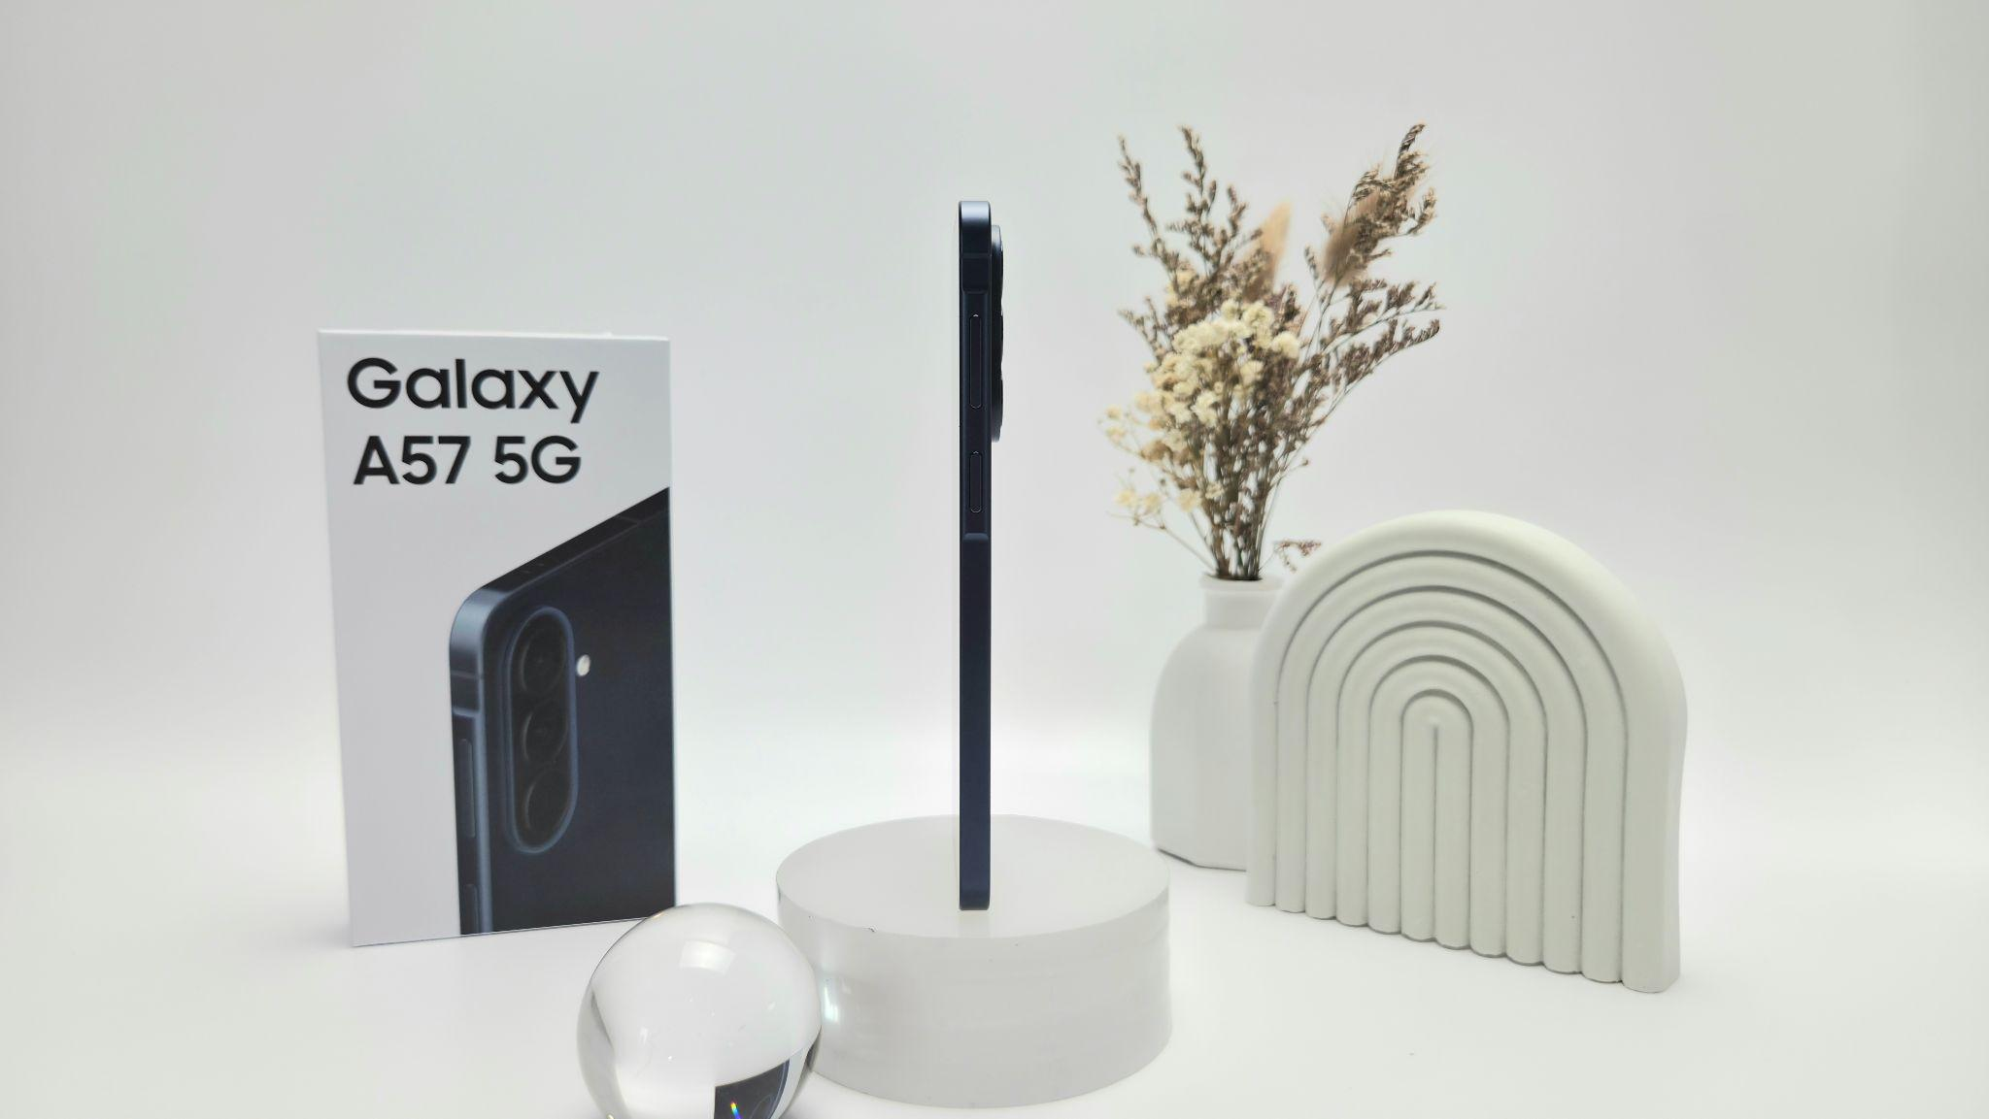Galaxy A57 5G tampil dengan desain lebih premium, tipis dan ringan nyaman digenggam seharian

Jakarta, 7 April 2026 – Samsung Electronics Indonesia resmi menghadirkan Galaxy A57 5G di Indonesia, membawa peningkatan yang terasa nyata di setiap aspek penggunaan. Mulai dari desain yang lebih tipis dan ringan, performa yang semakin powerful, hingga dukungan Awesome Intelligence yang lebih cerdas, semuanya dirancang untuk memberikan pengalaman yang lebih premium dan relevan dengan kebutuhan pengguna saat ini.

Di era serba digital, anak muda semakin terbiasa mengabadikan dan membagikan setiap momen melalui smartphone yang kini telah menjelma menjadi teman berkegiatan. Mulai dari mengikuti komunitas olahraga, traveling hingga eksplor kuliner. Galaxy A57 5G hadir sebagai perangkat yang tidak hanya mengikuti kebutuhan tersebut, tetapi juga memberikan lebih banyak nilai dalam satu genggaman, siap mendukung berbagai aktivitas generasi social-first ini sepanjang hari.

“Galaxy A57 5G kami hadirkan sebagai jawaban untuk pengguna yang menginginkan paket lengkap dalam satu perangkat. Kini tampil dengan desain yang semakin premium, setipis 6,9mm dan makin ringan di 179 gram, didukung performa chipset Exynos 1680 yang lebih powerful dibandingkan generasi sebelumnya. Dilengkapi Awesome Intelligence, mulai dari Edit Suggestions hingga Voice Transcription yang semakin cerdas dan intuitif, pengguna dapat melakukan banyak hal dengan lebih cepat, praktis, dan seamless dalam kesehariannya, berani menampilkan versi diri mereka yang paling awesome,” ujar Annisa Maulina, MX Product Marketing Senior Manager Samsung Electronics Indonesia.

Lebih Tipis, Lebih Ringan, Lebih Premium untuk Aktivitas Tanpa Batas

Galaxy A57 5G hadir dengan desain baru yang lebih premium, lebih tipis dan ringan, dengan dimensi 161,5 x 76,8 x 6,9mm dan bobot hanya 179 gram, menghadirkan kenyamanan yang langsung terasa sejak pertama kali digenggam. Untuk anak muda yang aktif dan selalu on-the-go, desain yang lebih ramping ini menghadirkan pengalaman kenyamanan sekaligus kepraktisan dalam setiap penggunaan. Bobot yang ringan dengan grip yang stabil memastikan perangkat tetap nyaman digunakan dalam durasi panjang, baik saat commuting maupun saat merekam konten.

Dipadukan dengan layar 6,7 inci Super AMOLED+ dengan refresh rate adaptif hingga 120Hz, pengalaman visual terasa lebih smooth, tajam, dan konsisten di berbagai aktivitas. Dukungan Vision Booster juga memastikan tampilan tetap optimal, bahkan saat digunakan di luar ruangan. Bezel yang semakin tipis turut memperkuat pengalaman visual yang lebih luas dan imersif.


Galaxy A57 5G lebih tipis dan ringan tanpa mengurangi luas layar

Awesome Intelligence Kian Lengkap, Bikin Aktivitas Sehari-hari Makin Mudah

Didukung prosesor yang semakin powerful membuat Galaxy A57 5G mampu menghadirkan pengalaman AI yang lebih responsif secara real-time. Proses seperti editing foto, pengenalan objek, hingga fitur cerdas kini berjalan lebih cepat dan efisien dalam satu genggaman. Hasilnya, Awesome Intelligence tidak hanya menjadi fitur tambahan, tetapi benar-benar membantu menyederhanakan aktivitas sehari-hari, mulai dari meningkatkan produktivitas, mempercepat workflow, hingga mendukung kreativitas tanpa perlu aplikasi tambahan.

Untuk kebutuhan editing konten, Galaxy A57 5G turut dilengkapi dengan fitur Object Eraser, Best Face, Auto Trim, hingga Edit Suggestion yang membuat proses editing terasa lebih instan tanpa mengorbankan hasil terbaik mulai dari penyesuaian lighting, menambahkan efek bokeh pada foto biasa, sampai remaster foto menjadi lebih jernih.

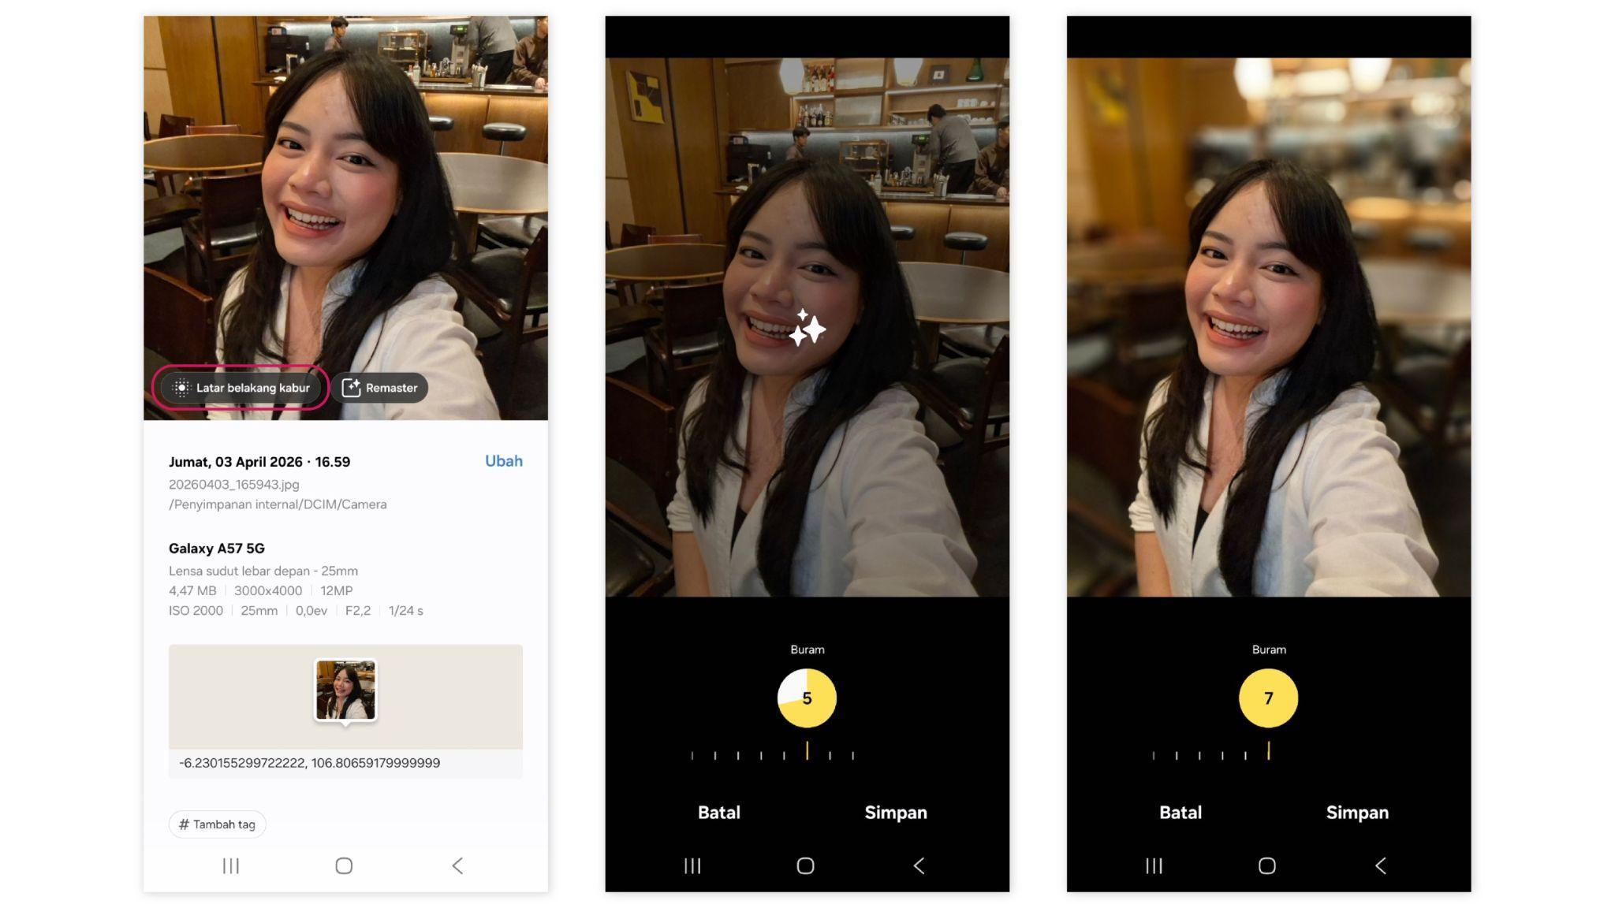Hasil foto dari Edit Suggestions Galaxy A57 5G mampu membuat background menjadi blur

Untuk menunjang aktivitas yang lebih produktif, fitur terbaru Voice Transcription memungkinkan pengguna mengubah rekaman suara menjadi teks sekaligus menerjemahkannya dalam hitungan detik. Hal ini membuat proses konversi menjadi lebih efisien dan mempermudah berbagai aktivitas mulai dari rapat, kuliah, hingga panggilan termasuk mengubah voicemail menjadi teks dengan cepat.

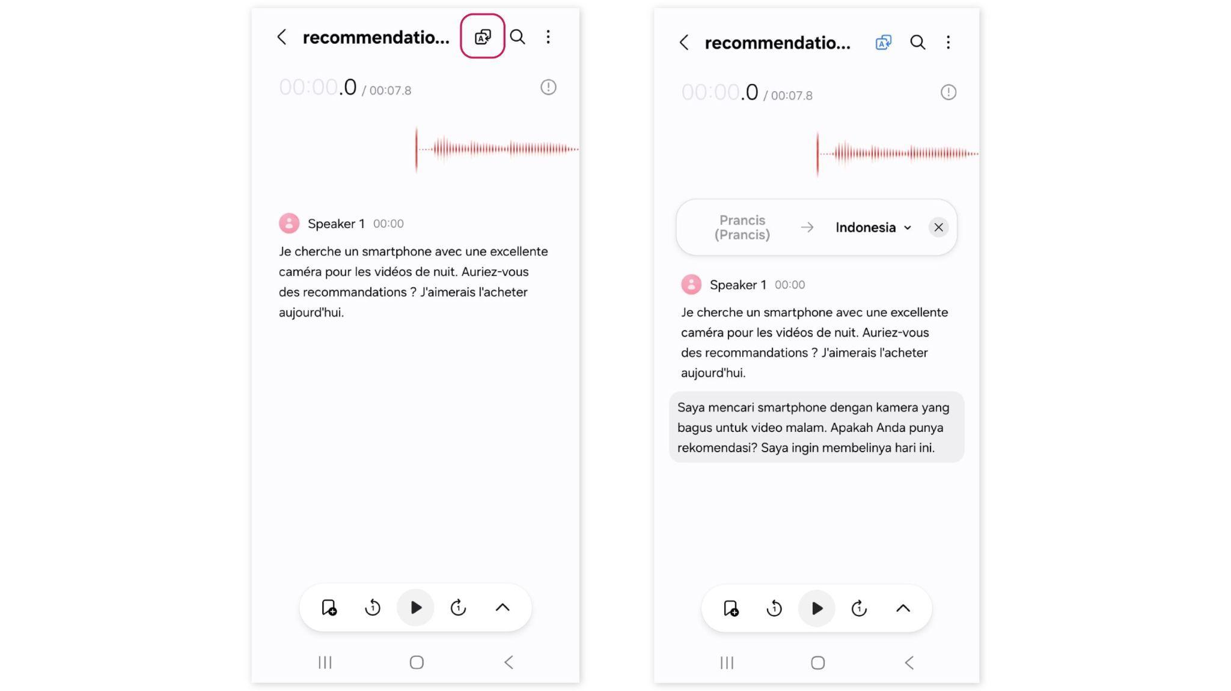Voice Transcription menjadi fitur produktivitas terbaru dari Galaxy A57 5G

Tidak lupa, fitur favorit Circle to Search with Google kini makin canggih melalui Find the look yang dapat mengenali beberapa objek sekaligus dalam satu kali interaksi. Ini berguna ketika kita melihat konten OOTD di sosmed tanpa tag, cukup lingkari dan temukan satu set outfit dan aksesoris incaran.

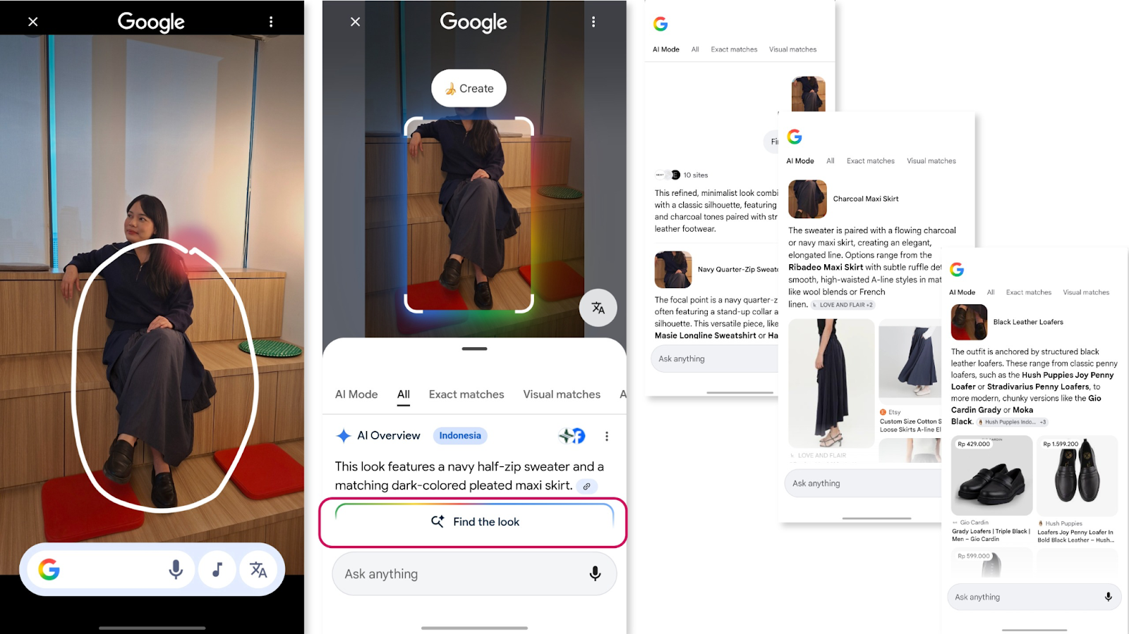Peningkatan multi-object recognition dalam Circle to Search pada Galaxy A57 5G membuat proses eksplorasi jadi lebih cepat dan praktis

Galaxy A57 5G juga menyajikan pilihan asisten AI seperti Gemini untuk eksplorasi yang lebih luas, Bixby untuk pengaturan ponsel dan ekosistem Samsung yang lebih terintegrasi, ataupun Perplexity untuk mendapatkan informasi lebih mendalam. Pengguna dapat memilih asisten AI yang paling sesuai kebutuhannya, menyelesaikan aktivitasnya dengan lebih praktis, dan intuitif hanya dalam satu perangkat.
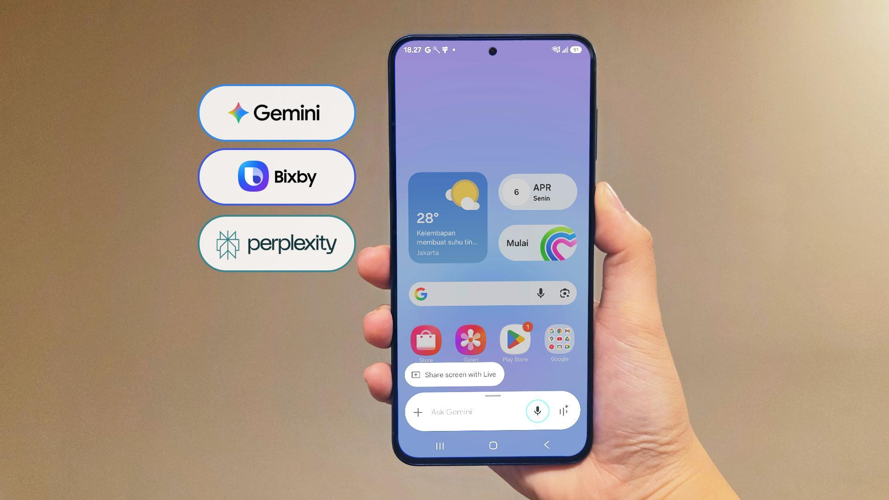
Pilihan Awesome Intelligence agents pada Galaxy A57 5G yaitu Gemini, Bixby, dan Perplexity

Performa Makin Ngebut, Siap Temani Aktivitas Tanpa Jeda

Ditenagai prosesor terbaru Exynos 1680 berbasis fabrikasi 4nm, Galaxy A57 5G menghadirkan peningkatan performa yang lebih terasa sekaligus lebih efisien. Dengan peningkatan CPU, GPU, dan terutama pada NPU, berbagai aktivitas termasuk pemrosesan AI berjalan lebih smooth, stabil, dan responsif, bahkan untuk penggunaan yang lebih intensif.

Arsitektur terbaru memastikan perpindahan antar aplikasi lebih cepat dan seamless. Dipadukan dengan efisiensi daya yang lebih baik, pengguna dapat menikmati performa tinggi lebih lama tanpa khawatir baterai cepat habis.

Baterai 5.000mAh yang tahan lama memastikan perangkat dapat mengikuti aktivitas pengguna yang padat, sementara Super Fast Charging 45watt memungkinkan pengisian daya yang cepat saat dibutuhkan.

Untuk menjaga performa tetap optimal, vapor chamber yang 13% lebih besar membantu menjaga suhu perangkat tetap stabil, bahkan saat digunakan untuk gaming atau perekaman video. Dukungan Wi-Fi 6E juga menghadirkan koneksi yang lebih stabil dan responsif.

Awesome Camera, Hasil Konten Lebih Standout, Siap Langsung Share

Galaxy A57 5G hadir dengan kamera utama 50MP (F1.8) dengan peningkatan Image Signal Processor (ISP), setiap foto tampil lebih tajam, detail, dengan warna yang lebih hidup dan seimbang, siap langsung di-share tanpa perlu banyak editing. Baik di kafe, outdoor, maupun spot estetik, hasilnya tetap konsisten jernih cocok untuk kebutuhan anak muda yang aktif bikin konten.

Saat malam hari atau kondisi low light, seperti city lights, atau dinner bersama, kemampuan Nightography memastikan foto dan video tetap terang, minim noise, dan tetap hidup. Teknologi pemrosesan gambar yang lebih canggih juga membantu menghasilkan detail yang lebih bersih dan natural, bahkan dalam kondisi pencahayaan yang menantang.

Untuk fleksibilitas lebih, kamera ultra-wide 12MP (F2.2) memudahkan pengambilan foto grup atau pemandangan tanpa harus mundur jauh dan perpindahan kamera zoom in atau zoom out lebih mulus dan stabil. Sementara itu, kamera makro 5MP (F2.4) membantu menangkap detail kecil untuk konten yang lebih kreatif. Kamera depan 12MP (F2.2) juga siap menghasilkan selfie dan video yang jernih untuk kebutuhan media sosial maupun video call.

Galaxy A57 5G, Dirancang untuk Jangka Panjang

Galaxy A57 5G dirancang bukan hanya untuk kebutuhan hari ini, tetapi juga untuk penggunaan jangka panjang. Dengan dukungan hingga enam generasi pembaruan software, serta update keamanan hingga enam tahun, pengguna dapat terus menikmati pengalaman yang up-to-date tanpa perlu sering berganti perangkat. Tambahan lagi, perangkat ini kini diberi tambahan kenyamanan berupa perlindungan 2 tahun garansi pabrik (extended warranty). Didukung sertifikasi IP68, perangkat ini juga lebih tahan terhadap air dan debu, memberikan ketenangan ekstra untuk penggunaan sehari-hari di berbagai kondisi.

Keamanan pun menjadi prioritas melalui Samsung Knox Vault, yang melindungi data penting dengan sistem berbasis hardware. Didukung fitur seperti Auto Blocker yang menghalangi peretasan dari malware, Secure Folder untuk menyimpan aplikasi dan file sensitif/rahasia, data pengguna tersimpan aman di perangkat ini. Kini Galaxy A57 5G dilengkapi juga dengan Private Album, untuk menyimpan konten foto dan video di folder terpisah dan memiliki kunci khusus, untuk privasi ekstra.

Berani Awesome, Sekarang!

Galaxy A57 5G telah tersedia di toko offline Samsung di seluruh Indonesia dengan pilihan warna Awesome Navy, Awesome Gray, Awesome Icy Blue, dan Awesome Lilac yang bisa kamu pilih sesuai dengan style masing-masing. Hingga 30 April 2026, perangkat ini sudah bisa diperoleh dengan penawaran spesial dengan total keuntungan senilai hingga Rp 5,3 juta. Selama periode terbatas ini, Galaxy A57 5G tersedia pada harga spesial yaitu Rp7.099.000 (8/128GB), Rp7.599.000 (varian 8/256GB), dan Rp8.299.000 (varian 12/256GB). Tidak hanya itu, tersedia cashback bank hingga Rp750.000, dan extra cashback dengan pembelian Galaxy Wearables & Accessories hingga Ro 899.900. Bagi pemilik Galaxy lama, terdapat penawaran khusus yaitu jaminan harga terbaik tradein hingga Rp3.450.000, memastikan pemilik Galaxy mendapatkan harga terbaik untuk tukar tambah. Tersedia pula opsi cicilan dengan bunga 0% dan DP 0% memanfaatkan Finance+.

***

Tentang Samsung Electronics Co., Ltd.
Samsung menginspirasi dunia dan membentuk masa depan dengan ide dan teknologi transformatif. Perusahaan ini mendefinisikan ulang dunia TV, digital signage, smartphone, wearables, tablet, elektronik rumah tangga dan sistem jaringan, juga memori, sistem LSI, dan foundry. Samsung juga memajukan teknologi pencitraan medis, solusi HVAC dan robotik, sembari mengembangkan produk-produk otomotif dan audio lewat Harman. Dengan ekosistem SmartThings, kolaborasi terbuka dengan para mitra, dan integrasi AI ke dalam portfolionya, Samsung menghadirkan pengalaman terhubung yang mulus dan cerdas. Untuk berita terkini, silakan kunjungi Samsung Newsroom di news.samsung.com.

Untuk keterangan lebih lanjut:
Jane Tjondro
Public Relations Professional
Samsung Electronics Indonesia
Phone: 021-2958 8000
Email: j.tjondro@samsung.com

